Đề\câu | 105 | 107 | 106 | 108
1 | A | D | C | C
2 | D | C | D | C
3 | A | A | B | B
4 | B | C | C | B
5 | B | B | C | D
6 | A | A | C | D
7 | B | C | A | D
8 | B | A | A | B
9 | C | B | A | A
10 | D | C | B | A
11 | A | A | A | A
12 | A | A | A | A
II. ĐÚNG SAI
ĐỀ 105, 107
CÂU 1 | ĐSSS
CÂU 2 | ĐSSĐ
CÂU 3 | ĐSĐĐ
CÂU 4 | ĐSĐS
ĐỀ 106, 108
CÂU 1 | ĐSSĐ
CÂU 2 | ĐĐSS
CÂU 3 | ĐSĐĐ
CÂU 4 | ĐSĐS

TỰ LUẬN
ĐỀ 101, 103, 105, 107
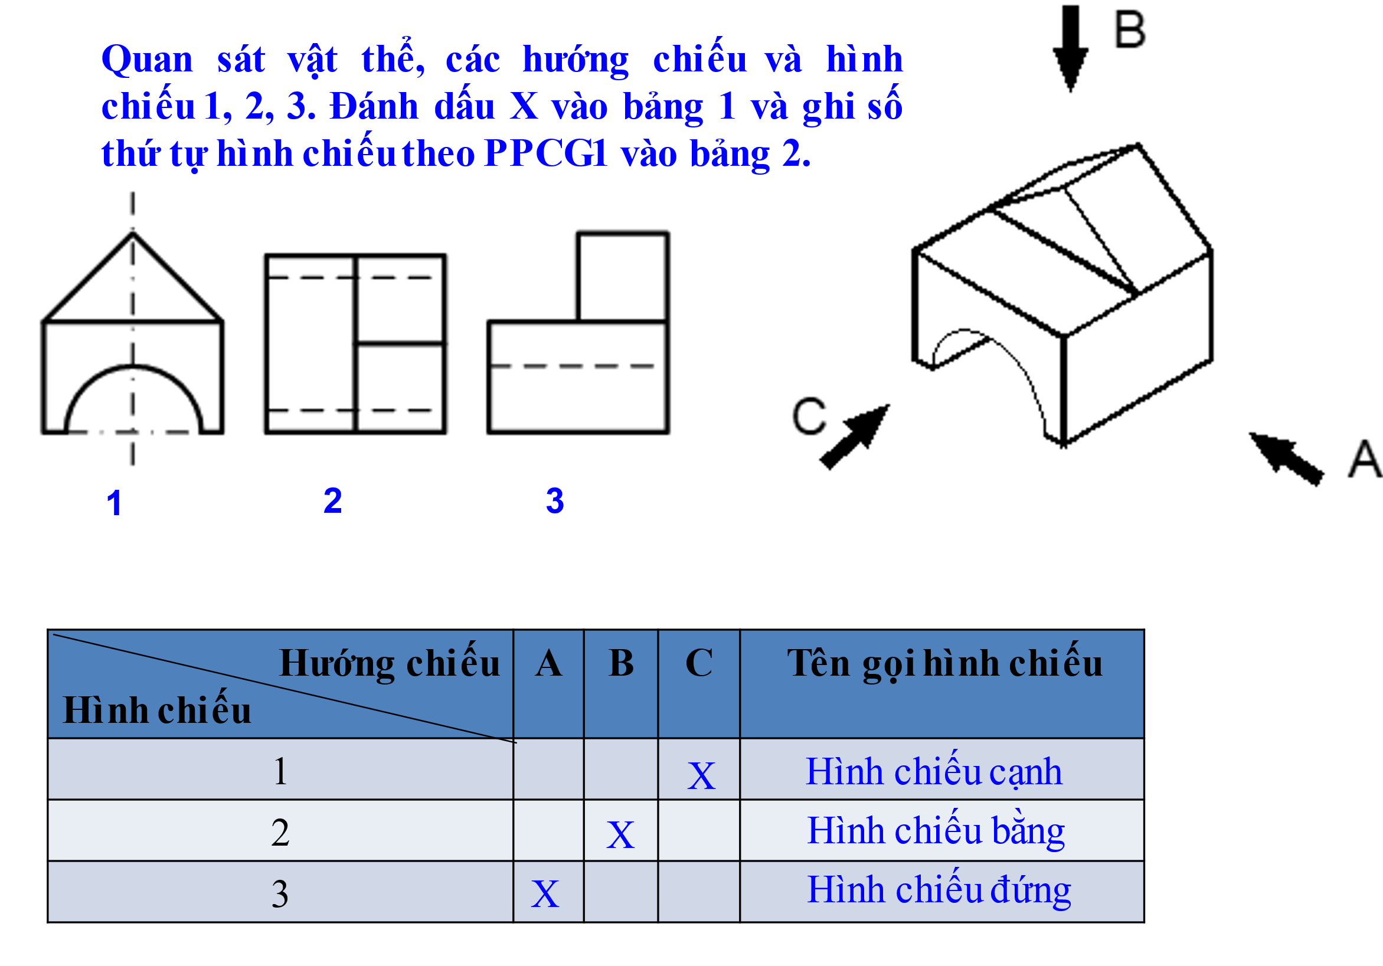
Sau khi hs xác định được hình chiếu đứng của 2 vật thể sẽ tiến hành vẽ hình cắt của 2 vật thể đó. Vẽ đúng vị trí nét cắt, hướng chiếu, đặt tên hình cắt và kí hiệu vật liệu
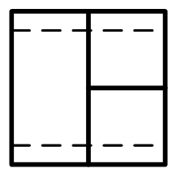
ĐỀ, 106, 108
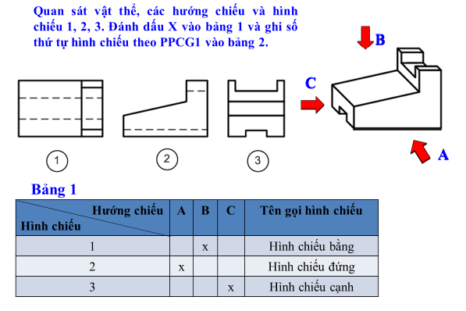
Sau khi hs xác định được hình chiếu đứng của 2 vật thể sẽ tiến hành vẽ hình cắt của 2 vật thể đó. Vẽ đúng vị trí nét cắt, hướng chiếu, đặt tên hình cắt và kí hiệu vật liệu
